Application de MYSQL à la BDD GPROD (base GPROD sous MySQL à créer par des requêtes)
**** Document à récupérer ici : http://tsoungui.fr/BDD-GPROD-MYSQL.doc
-Création de la base de données sous MySQL en utilisant le client SQLYOG
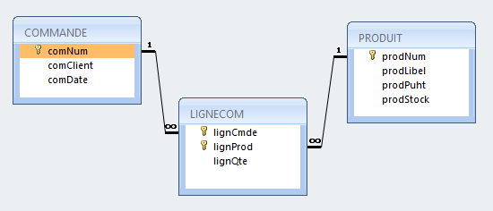
>CREATE DATABASE GPROD ;

-Création des tables
On commence la création des tables par celles qui n’ont pas de clés étrangères. L’ordre peut donc être le suivant : PRODUIT, COMMANDE et LIGNECOM.
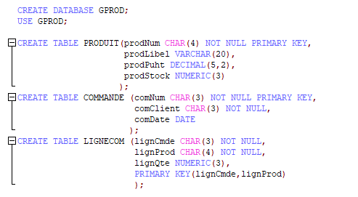

- Définition des clés étrangères :

>ALTER TABLE LIGNECOM ADD CONSTRAINT FK_Commande FOREIGN KEY (lignCmde) REFERENCES COMMANDE (comNum) ON DELETE CASCADE;
-Cette requête indique que le champ lignCmde (qui fait partie de la clé primaire) est clé étrangère et correspond au champ comNum de la table COMMANDE.
>ALTER TABLE LIGNECOM ADD CONSTRAINT FK_Produit FOREIGN KEY (lignProd) REFERENCES PRODUIT (prodNum) ON DELETE CASCADE;
-De même, lignProd est clé étrangère et coïncide avec le champ prodNum de la table PRODUIT.
-Insertion des données ou remplissage des tables
Toutes les clés, primaires et étrangères étant définies, on peut alors saisir les données des tables.
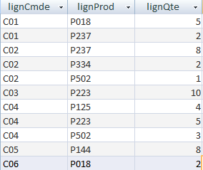
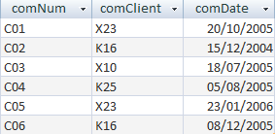

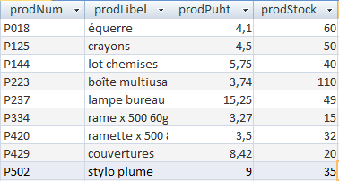

La saisie des données peut être effectuée soit avec les requêtes insertion, soit en ouvrant directement les tables pour y insérer les valeurs des champs.
-Commençons par utiliser les requêtes INSERT INTO table values (‘val1’, val2, …)
Voici quelques exemples :
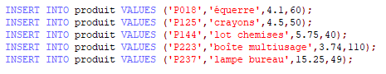
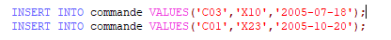
Résultat :

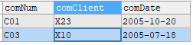

Requêtes proposées
Pour les requêtes, vous fournirez l’énoncé, la requête en langage SQL et le résultat de l’exécution de cette requête.

1)-Affichez le contenu de vos tables après création et remplissage des tables de la BDD.
2)-Liste des numéros de commande, date commande, numéro produit, libellé produit, quantité commandée.
3)-Nombre total de produits commandés (toutes commandes).
4)-Infos des produits commandés : numéro, libellé, quantité en stock, cumul des quantités commandées.
5)-Prix moyen des produits commandés.
6)-Valeur totale des commandes (somme des prix * quantités-commandées).
7)-Nombre total de produits en stock.
8)-Valeur marchande totale du stock (somme des prix * quantité-en-stock)
9)-Liste des numéros de produit, libellé, prix unitaire, quantité en stock dont cette quantité est <42.
10)-Nombre de produits qui n’ont pas été commandés en 2005.
11)-Liste des numéros produit, libellé, prix des produits qui n’ont jamais été commandés.
12)-Créez la table FOURNISSEUR (fourNum, fourNom, fourVille) et liez-la à la table PRODUIT. Donnez la nouvelle structure de la table PRODUIT, ses champs clés primaire et étrangère et JUSTIFIEZ votre proposition.
13)-Vous pouvez de même créer la table CLIENT (cliNum, cliNom, cliVille, cliChiffre, etc) avec des clients fictifs. Cette table sera liée à une autre que vous déterminerez et justifierez.
14)-Liste des montants totaux de chaque commande avec le numéro du client, son nom, le nombre de produits commandés et le montant total de la commande.

